

ECOMONDO 2024 - DAILY NEWS N.2 DEL 7 NOVEMBRE

Forum Africa Green Growth: il Piano Mattei per lo sviluppo sostenibile
All'Africa Green Growth Forum di Ecomondo sono stati presentati i primi progetti concreti del Piano Mattei per l'Africa: un Centro di eccellenza per la formazione sulle rinnovabili in Marocco e lo sviluppo della filiera dei biocarburanti in Kenya. L'evento, organizzato da Ecomondo e dal Ministero dell'Ambiente e della Sicurezza Energetica (MASE), in collaborazione con la Struttura di Missione della Presidenza del Consiglio, ha riunito stakeholder nazionali e internazionali tra cui Enel ed Eni, che nel quadro del Piano Mattei realizzano le progettualità sul territorio; e la Fondazione RES4Africa, che organizza il “training” per formare le nuove professionalità nel settore energetico.
Corrado Peraboni, Amministratore Delegato di Ieg, Italian Exhibition Group, nell’aprire l’incontro ha ricordato la grande attenzione da tempo rivolta al continente africano e che proseguirà nel futuro, promuovendo a Ecomondo sempre nuove occasioni di incontro e scambio.
Il progetto marocchino prevede la creazione di un Centro di eccellenza per la formazione nel settore delle rinnovabili e dell'efficienza energetica, destinato a formare esperti, amministratori e tecnici da tutto il continente africano. In Kenya, il Piano Mattei sta sostenendo un ambizioso progetto nel settore dei biocarburanti, che coinvolge già oltre 100.000 piccoli coltivatori locali in 16 contee, con l'obiettivo di raggiungere 200.000 nei prossimi anni. L'iniziativa si concentra sulla produzione di olio vegetale da terreni marginali e colture non in competizione con la produzione alimentare, garantendo la creazione di reddito rurale e l'accesso al mercato per gli agricoltori locali.
La seconda sessione del convegno, moderata dal Presidente del Comitato Tecnico scientifico di Ecomondo Fabio Fava, ha esplorato nuove opportunità di cooperazione nell'economia circolare, con particolare attenzione ai settori del tessile, RAEE, packaging e bioenergie, attraverso la presentazione di casi studio concreti a cura di CONFINDUSTRIA ASSAFRICA & MEDITERRANEO.

Healthy Cities: ripensare le città per la salute dei cittadini
Si è svolta la seconda sessione sul tema Healty Cities con focus sulla rigenerazione urbana in chiave salute e sostenibilità, organizzato dal Comitato Tecnico Scientifico di Ecomondo. L'evento ha messo in luce come gli agglomerati urbani, che ospitano il 55% della popolazione mondiale su appena il 3% della superficie terrestre, siano responsabili del 75% delle emissioni di CO2 e consumino il 70% dell'energia e il 75% delle risorse naturali globali.
Esplorati i nuovi modelli di governance per la salute urbana (health city management) e le reti di città impegnate nella promozione della qualità della vita. Particolare attenzione è stata dedicata alla forestazione e rigenerazione urbana per la mitigazione climatica, alle food policy e al (re)farming urbano, e al miglioramento della qualità dell'aria sia indoor che outdoor. Tra i progetti presentati, significative le esperienze dei "Parchi della salute" di Pesaro e Pavia, la strategia di forestazione urbana di Mantova e iniziative innovative come il Melpignano Food Lab.

Misurare la circolarità: nuovi standard per prodotti e servizi
Il workshop organizzato dal Comitato Tecnico Scientifico di Ecomondo, la Scuola Superiore Sant'Anna ed ENEA ha affrontato il tema sempre più cruciale della misurazione dell'economia circolare. L'evento ha esaminato l'evoluzione degli strumenti di misurazione della circolarità, con particolare attenzione ai metodi e ai processi per valutare prodotti e servizi attraverso approcci innovativi di check-up e indicatori LCA.
La sessione, presieduta da Marco Frey della Scuola Superiore Sant'Anna e Claudia Brunori di ENEA, ha offerto una panoramica delle iniziative internazionali, partendo dagli standard UNI-ISO fino alle più recenti indicazioni della Commissione Europea. Di particolare interesse l'intervento di Serenella Sala della Commissione Europea e l'analisi di Fabio Iraldo sulle metodologie di misurazione della circolarità dei prodotti.
Il convegno ha visto anche la partecipazione di importanti realtà industriali come Electrolux, ENI, Itelyum e NEXTCHEM.
“Nella misurazione della circolarità stiamo vivendo un’evoluzione che dalla volontarietà sta procedendo verso l’obbligatorietà attraverso norme standardizzate” Queste le parole di Marco Frey durante l’apertura dei lavori. “Stiamo assistendo ad un cambio di paradigma che parte dal design e dalla progettazione, e non più il rifiuto posto in una prospettiva di riciclo. Per passare da un modello lineare da uno circolare bisogna ragionare in primis in termini di temporalità, un ribaltamento rispetto a modelli di business di meno di un secolo fa.”

Infrastrutture idriche: il punto sui commissariamenti straordinari
Il convegno, organizzato dal Comitato Tecnico Scientifico di Ecomondo, ha fatto il punto sulle attività dei Commissari straordinari di Governo per le infrastrutture, le risorse e i servizi idrici. L'evento ha evidenziato come il potenziamento e il completamento delle infrastrutture idriche siano diventati sempre più urgenti, sia per l'attuazione delle direttive europee sia per far fronte alle emergenze indotte dai cambiamenti climatici.
La sessione, presieduta da esperti del settore tra cui Alessandro Bratti dell'Autorità di Distretto del Bacino del Po e Francesco Fatone dell'Università Politecnica delle Marche e responsabile del CTS per l’area water, ha visto gli interventi dei diversi Commissari straordinari. Particolare attenzione è stata dedicata alle attività del Commissario unico per la depurazione, con focus specifici sugli interventi in Sicilia, Calabria e Campania, e alle azioni del Commissario per la siccità. Di particolare interesse la presentazione dei progetti relativi alle grandi dighe ancora incompiute, come quella di Campolattaro in Campania e Pietrarossa in Sicilia, opere strategiche per l'accumulo pluriennale della risorsa idrica.

PRESS CONTACT - ITALIAN EXHIBITION GROUP
head of media & corporate communication: Elisabetta Vitali; press office manager: Marco Forcellini, Pier Francesco Bellini; international press office coordinator: Silvia Giorgi; press office coordinator: Luca Paganin; press office specialists: Nicoletta Evangelisti, Mirko Malgieri; media@iegexpo.it

MEDIA AGENCY
Hill & Knowlton
Francesca De Angelis, +39 342 7460159 - francesca.deangelis@hillandknowlton.com
Valentina Corsi - +39 3270425730 - valentina.corsi@hillandknowlton.com
Alessio Ricciuto - alessio.ricciuto@hillandknowlton.com
Stampa Estera - Oksana Smirnova - smirnova.consultant@hillandknowlton.com

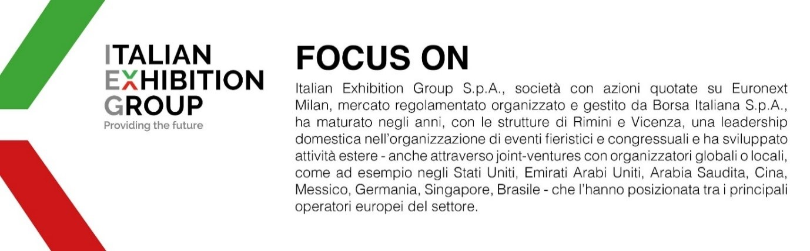
Il presente comunicato stampa contiene elementi previsionali e stime che riflettono le attuali opinioni del management (´forward-looking statements´) specie per quanto riguarda performance gestionali future, realizzazione di investimenti, andamento dei flussi di cassa ed evoluzione della struttura finanziaria. I forward-looking statements hanno per loro natura una componente di rischio e incertezza perché dipendono dal verificarsi di eventi futuri. I risultati effettivi potranno differire anche in misura significativa rispetto a quelli annunciati, in relazione a una pluralità di fattori tra cui, a solo titolo esemplificativo: andamento del mercato della ristorazione fuori casa e dei flussi turistici in Italia, andamento del mercato orafo - gioielliero, andamento del mercato della green economy; evoluzione del prezzo delle materie prime; condizioni macroeconomiche generali; fattori geopolitici ed evoluzioni del quadro normativo. Le informazioni contenute nel presente comunicato, inoltre, non pretendono di essere complete, né sono state verificate da terze parti indipendenti. Le proiezioni, le stime e gli obiettivi qui presentati si basano sulle informazioni a disposizione della Società alla data del presente comunicato.

